Антистрессовое питание в период подготовки к экзаменам

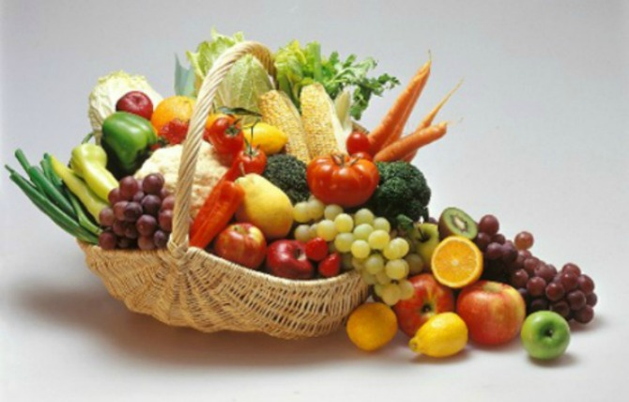

Лучшему запоминанию способствует – морковь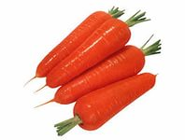

От напряжения и усталости хорошее средство – лук 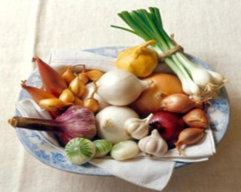

Выносливости способствуют - орехи (укрепляют нервы) 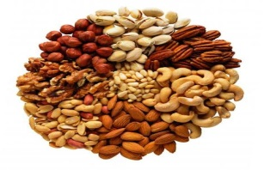

Острый перец, клубника, бананы помогут снять стресс и улучшат настроение

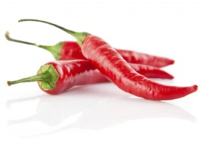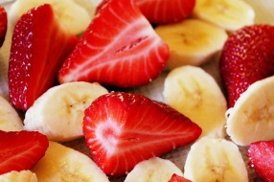

От нервозности вас избавит – капуста

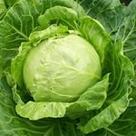
Для питания клеток мозга и хорошего кровоснабжения, полезны черника.

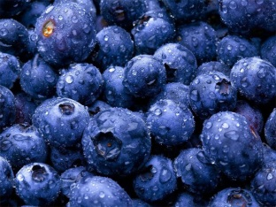

Стимулирует работу мозга пища богатая белками – это мясо и рыба.
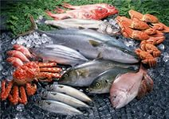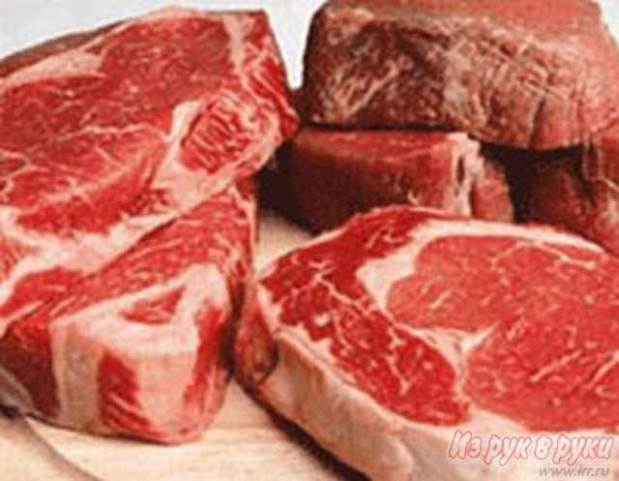

Намного лучше есть не чистый сахар, а продукты, в котором он находится:
сухофрукты, орехи, семечки, злаки, горький шоколад и т.д.

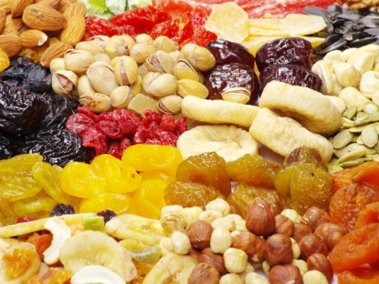

Перед экзаменом лучше всего позавтракать морской рыбой с овощами или чашкой кофе с горьким шоколадом (30 г) вприкуску.

